ขั้นตอนการใช้ระบบบริหารจัดการศึกษา ของมหาวิทยาลัยแม่โจ้ – ชุมพร
- คลิกลิงค์ www.education.mju.ac.th/cp/studyPlan.aspx
2 ระบุภาคเรียนที่ ปีการศึกษา ระบุสาขาที่ศึกษา ชั้นปีที่กำลังศึกษา คลิก เลือก แผนการศึกษา
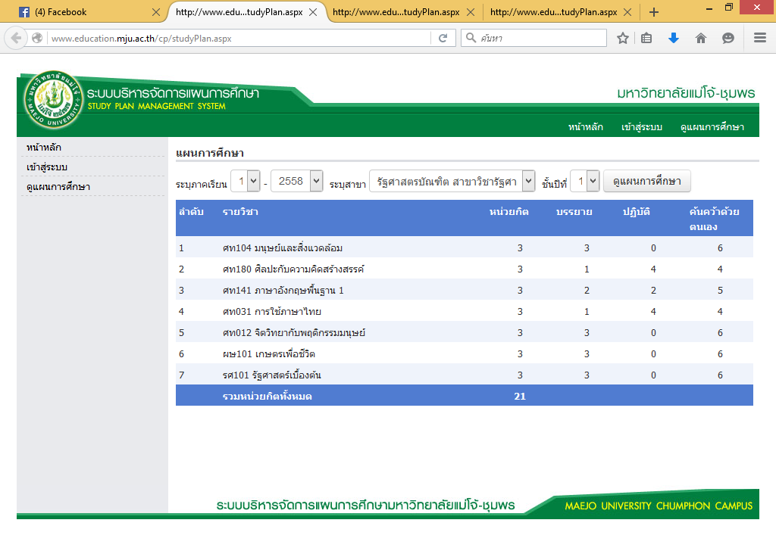
5
4
3
2
1

